INFORME DE ACTIVIDADES

REGIDORA:
LAURA ELENA MARTÍNEZ RUVALCABA

TRIMESTRE:
ENERO-MARZO 2023
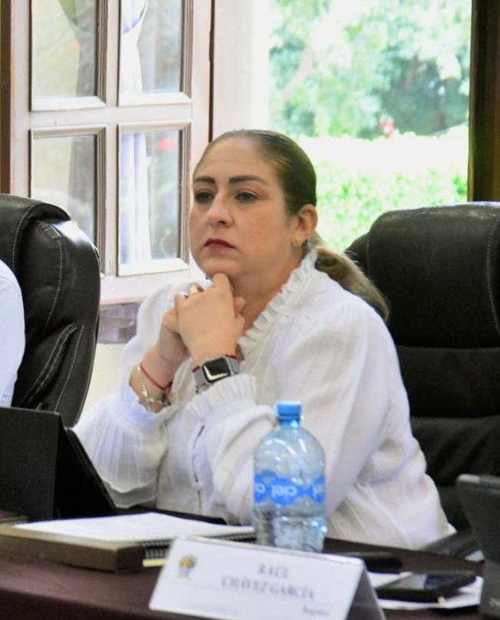

10 DE ENERO. SESIÓN EXTRAORDINARIA DE AYUNTAMIENTO NO. 42

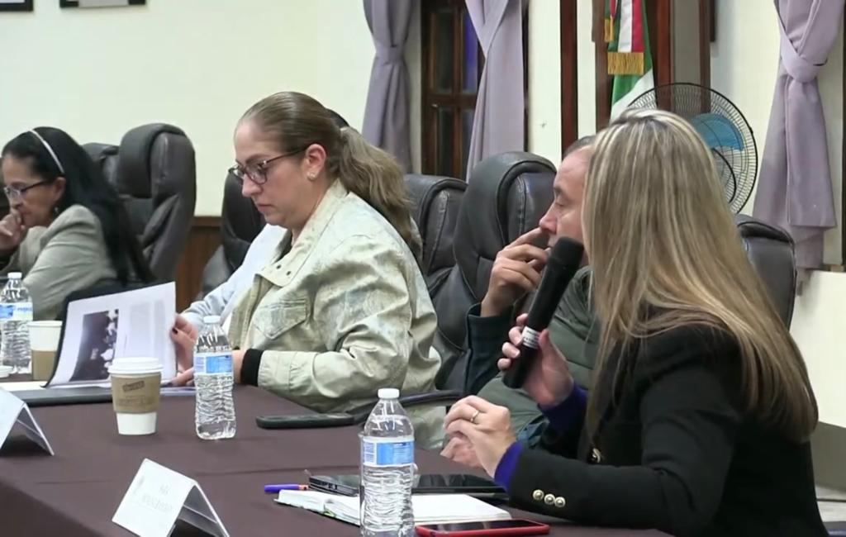

12 DE ENERO. ENTREGA DE MOCHILAS PROGRAMA RECREA

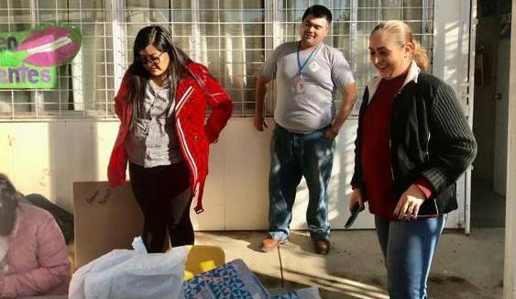

13 DE ENERO. SESIÓN ORDINARIA DE AYUNTAMIENTO NO. 27
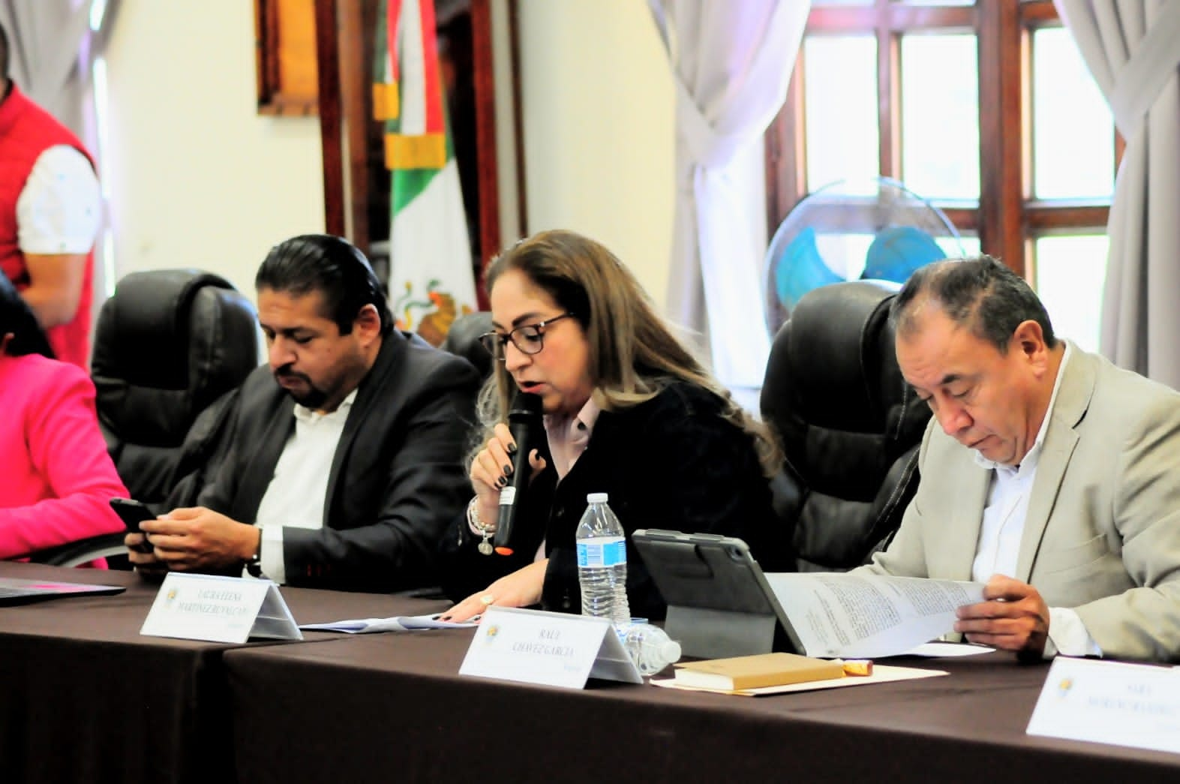

17 DE ENERO. PRESENTACION EN ORGANO INTERNO DE CONTROL DE QUEJA
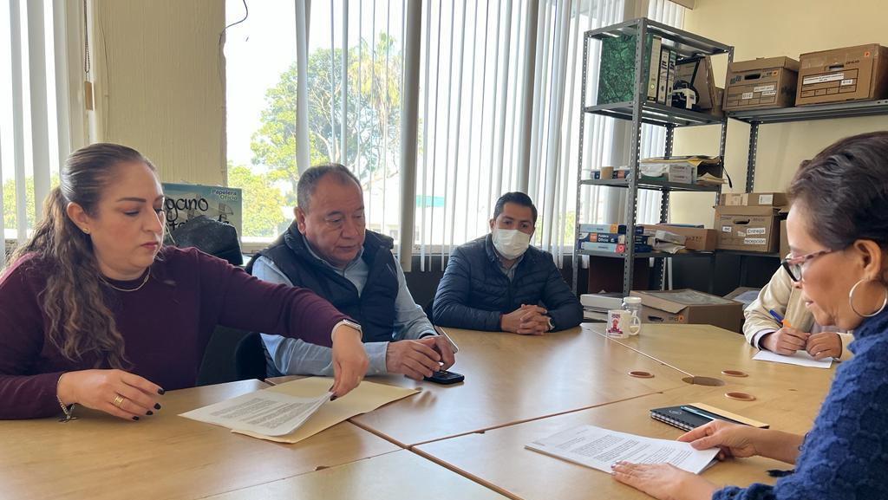

18 DE ENERO. COMISIÓN EDILICIA DE EDUCACIÓN, CULTURA Y FESTIVIDADES CIVICAS
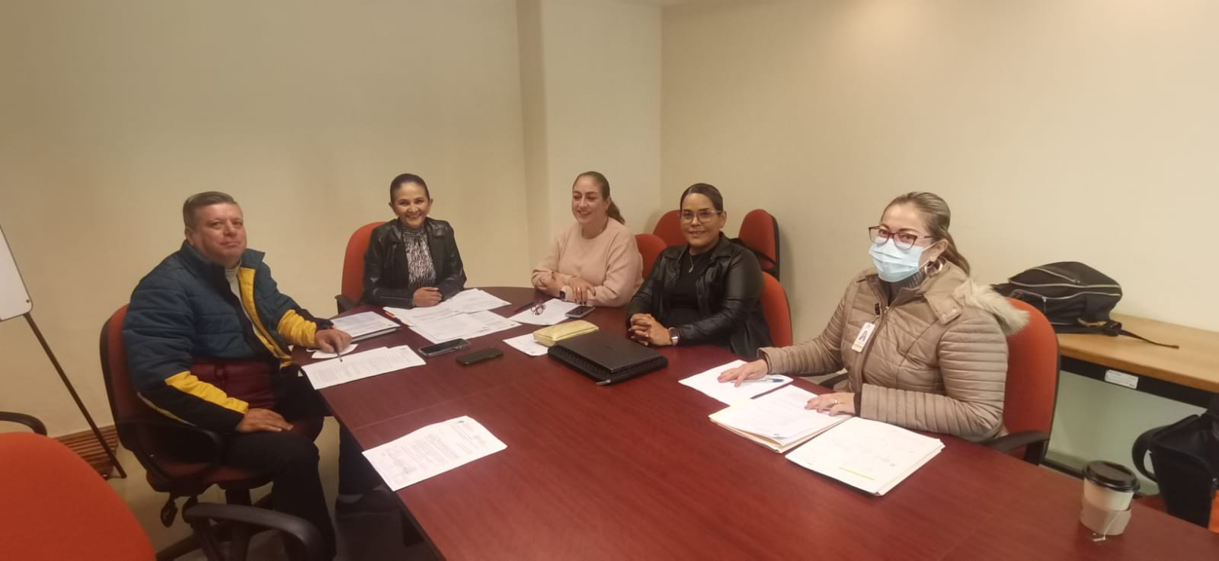

19 DE ENERO. SESION EXTRAORDINARIA DE AYUNTAMIENTO NO. 43

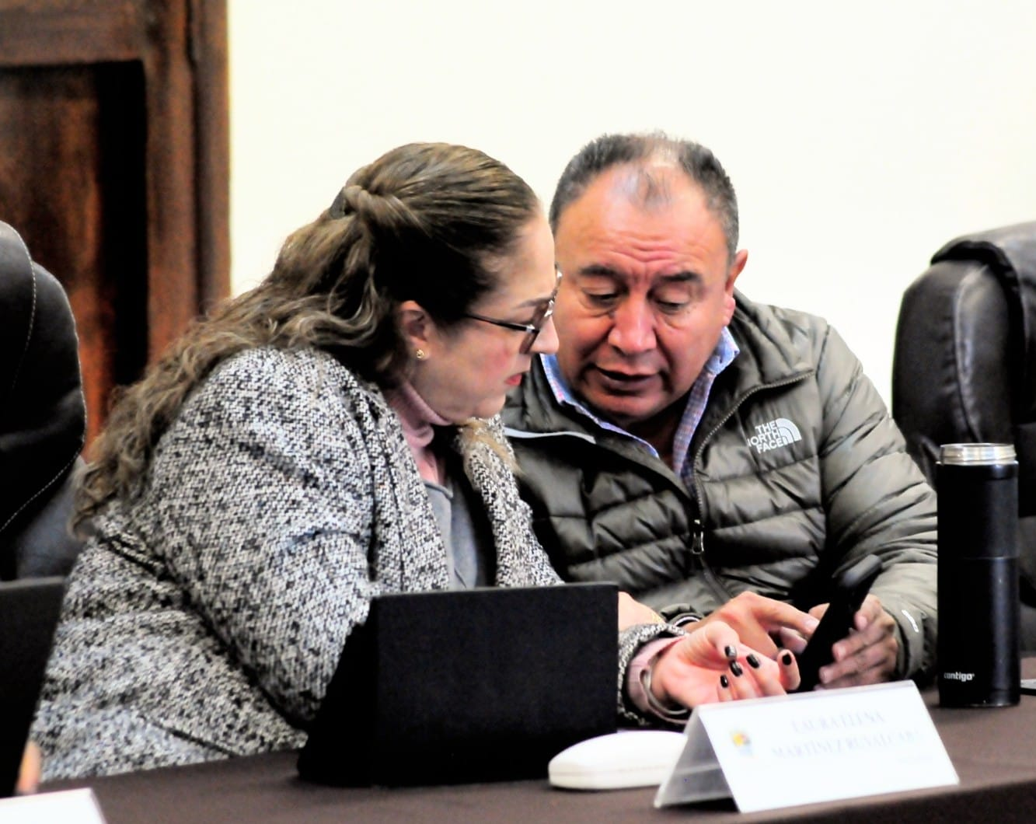

23 DE ENERO. SESION DE LA COMISION EDILICIA DE INOVACION, CIENCIA Y TECNOLOGIA. (MESA DE TRABAJO AL NO HABER HABIDO QUORUM)
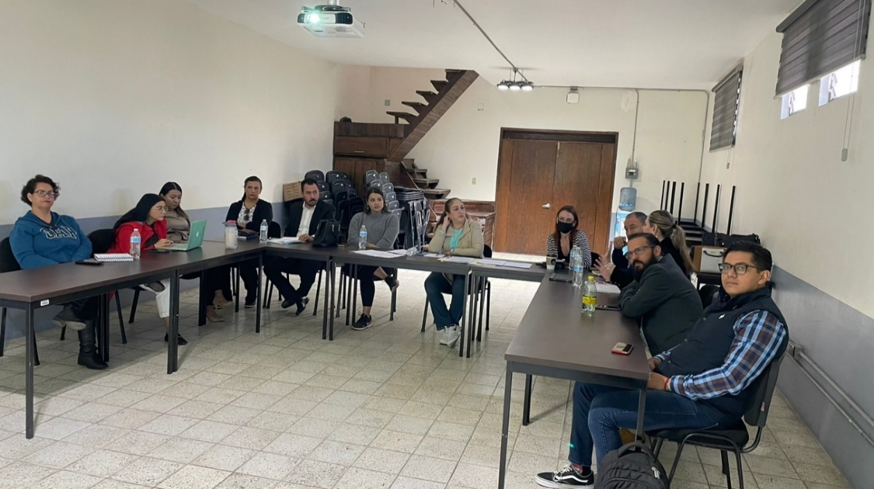
25 DE ENERO. COMISIÓN EDILICIA DE JUSTICIA, HACIENDA PUBLICA Y PATRIMONIO COMO COADYUVANTE. (MESA DE TRABAJO)
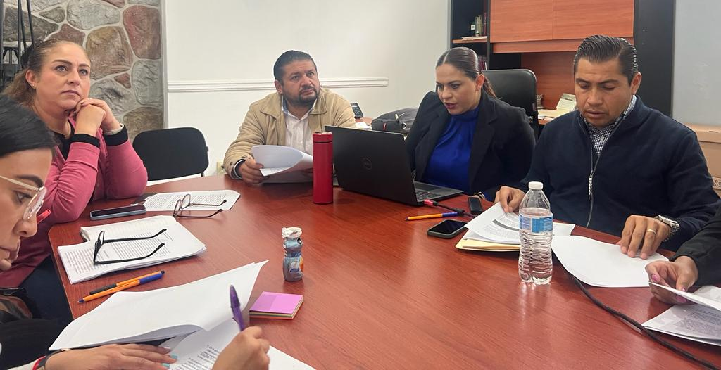

26 DE ENERO. COMISIÓN EDILICIA DE HACIENDA PÚBLICA Y PATRIMONIO MUNICIPAL.
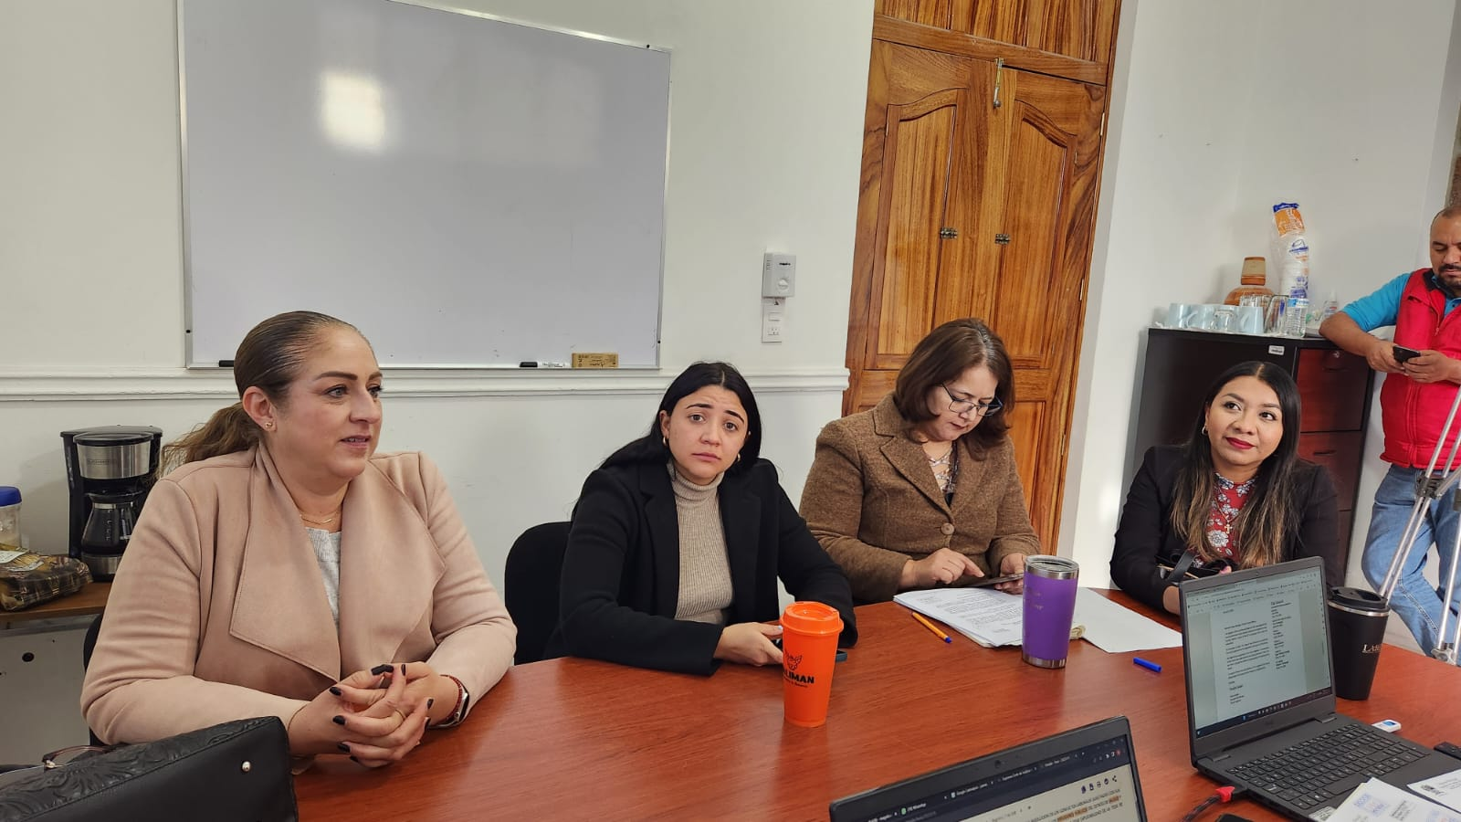

26 DE ENERO. SESIÓN ORDINARIA DE AYUNTAMIENTO NO. 26
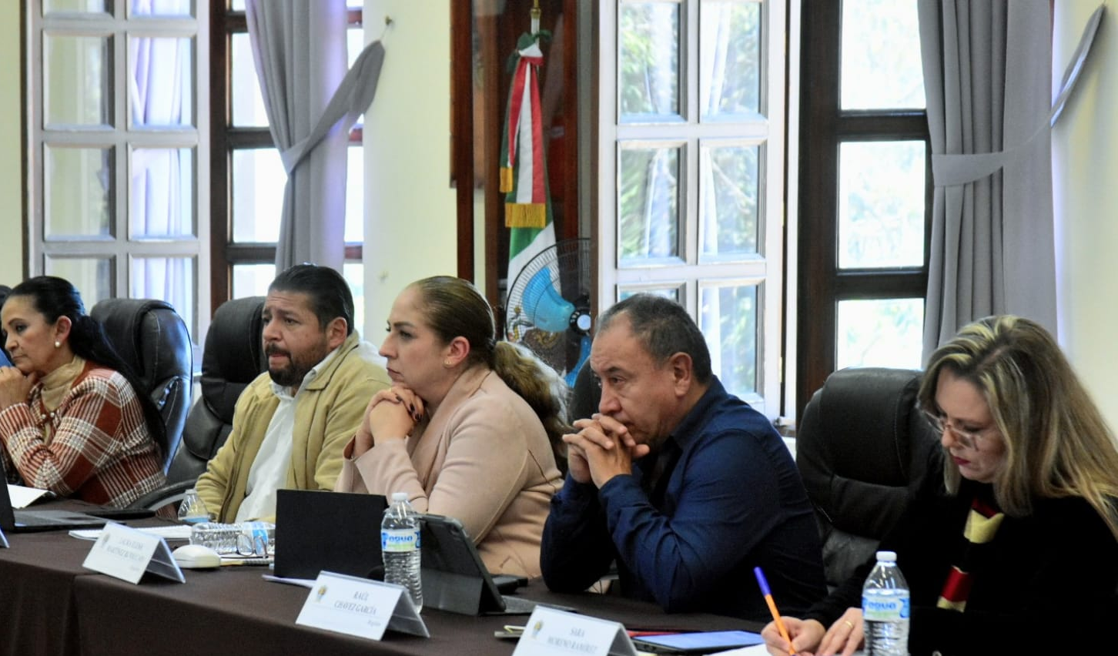
28 DE ENERO. SESIÓN SOLEMNE DE AYUNTAMIENTO NO. 22
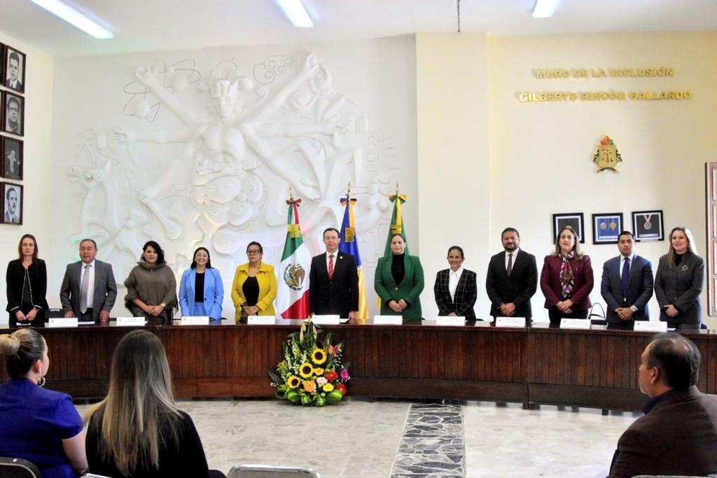
31 DE ENERO. ACTO CIVICO CONMEMORACIÓN DEL 199 ANIVERSARIO DEL ACTA CONSTITUTIVA DE LA FEDERACION MEXICANA
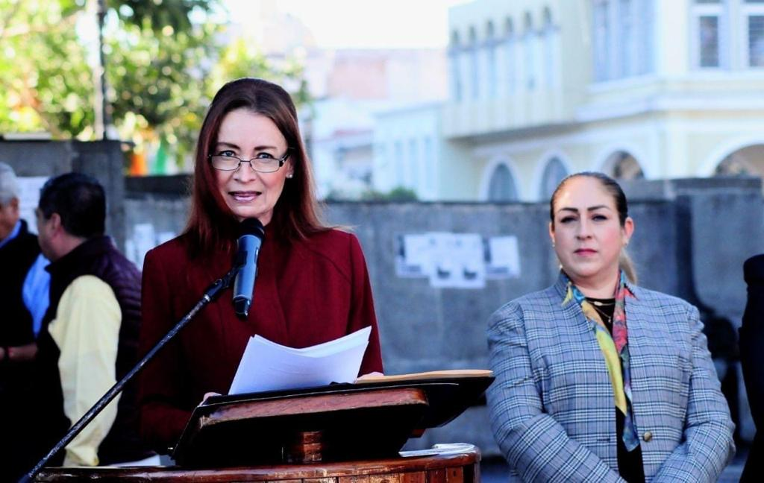
31 DE ENERO. COMISIÓN EDILICIA DE HACIENDA PÚBLICA Y PATRIMONIO MUNICIPAL
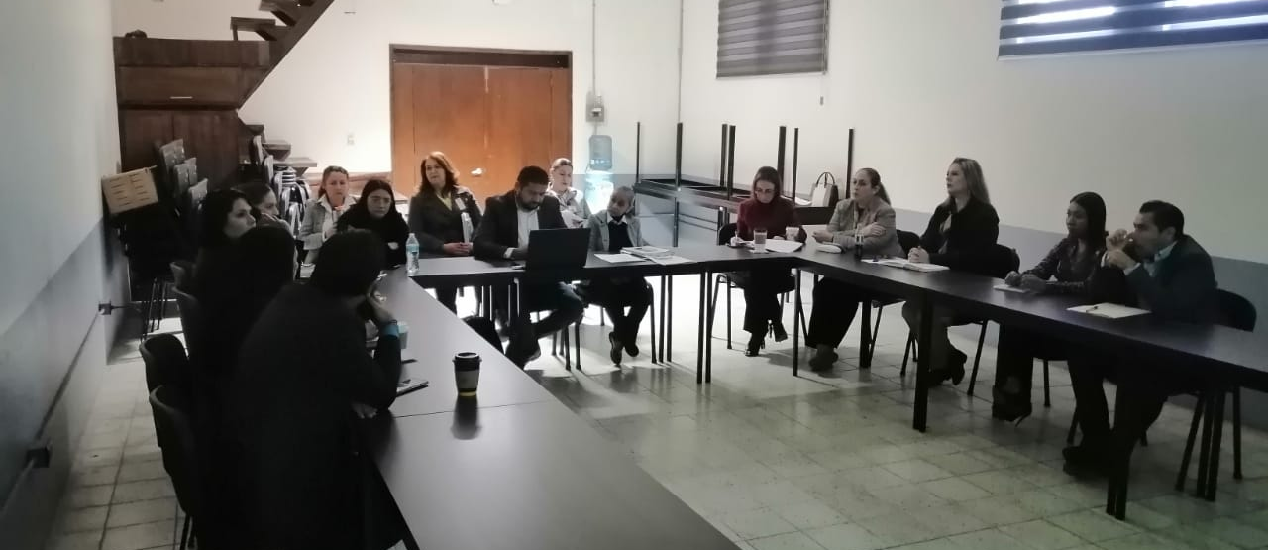

31 DE ENERO. SESION ORDINARIA DE CARÁCTER RESERVADA
(SIN FOTOGRAFIAS)

01 DE FEBRERO. CONTINUACIÓN DE LA COMISION EDILICIA DE HACIENDA PÚBLICA Y PATRIMONIO MUNICIPAL
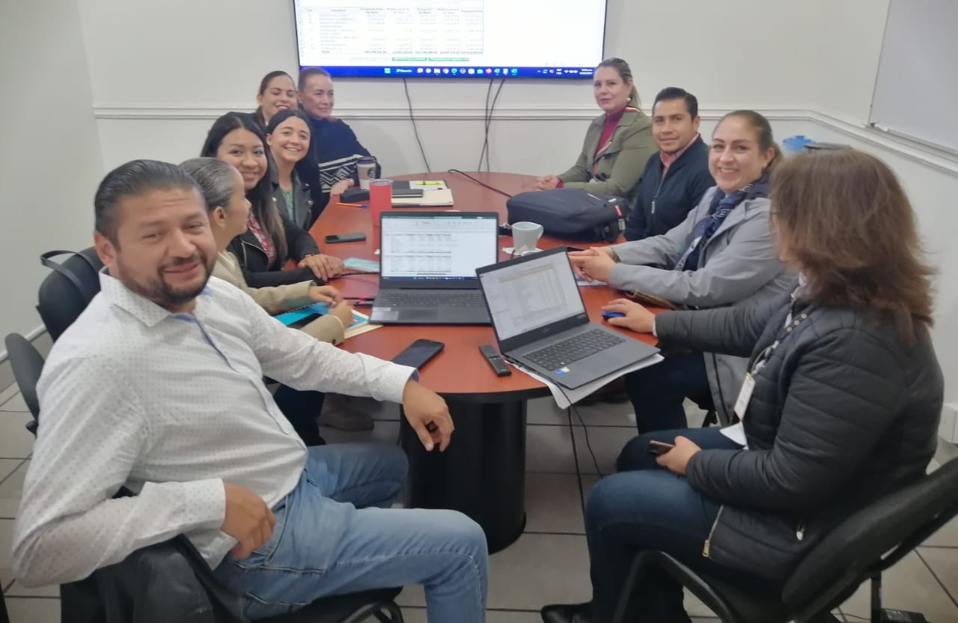
01 DE FEBRERO. PRIMERA SESIÓN EXTRAORDINARIA DE LA COMISION DE INNOVACIÓN CIENCIA Y TECNOLOGIA.
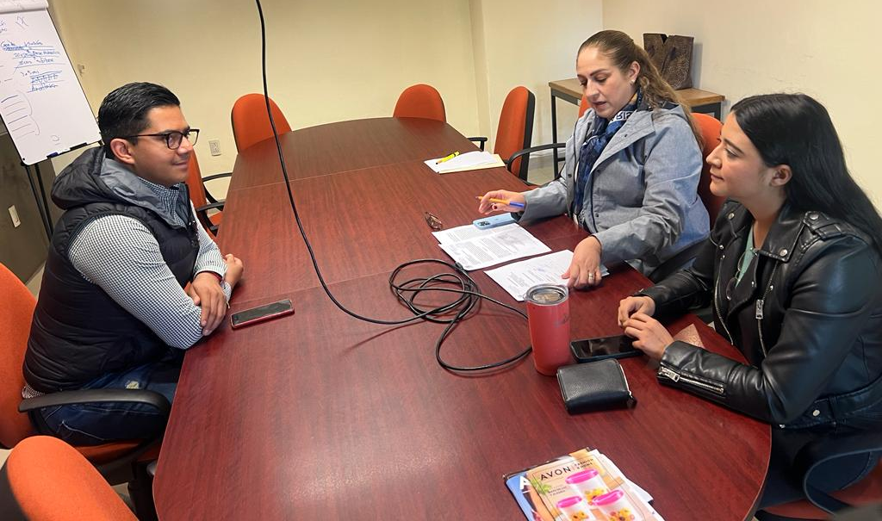
02 DE FEBRERO. CONMEMORACIÓN DEL NATALICIO DEL GRAL. JOSE MARÍA GONZÁLEZ DE HERMOSILLO

08 DE FEBRERO. SESIÓN DE COMISIÓN DE EDUCACIÓN, CULTURA Y FESTIVIDADES CIVICAS.
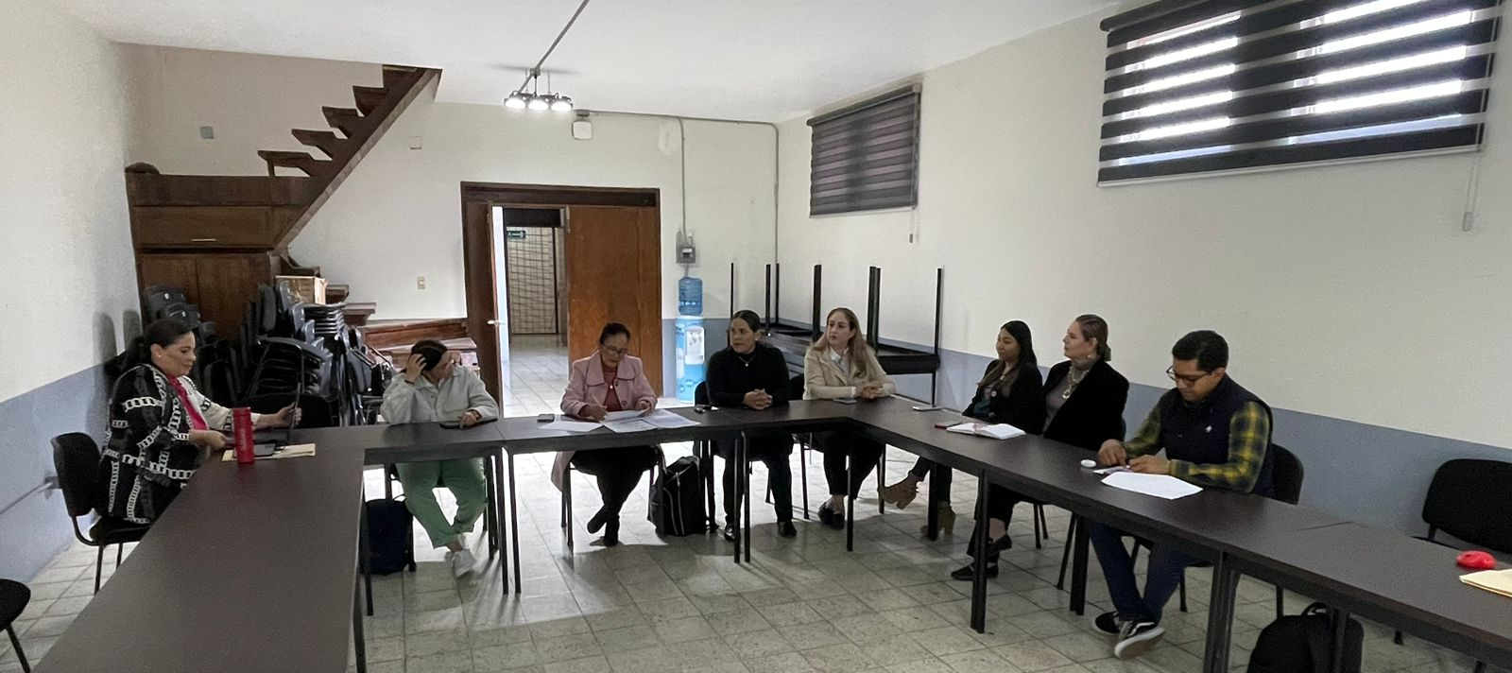

08 DE FEBRERO. SESIÓN ORDINARIA DE AYUNTAMIENTO.
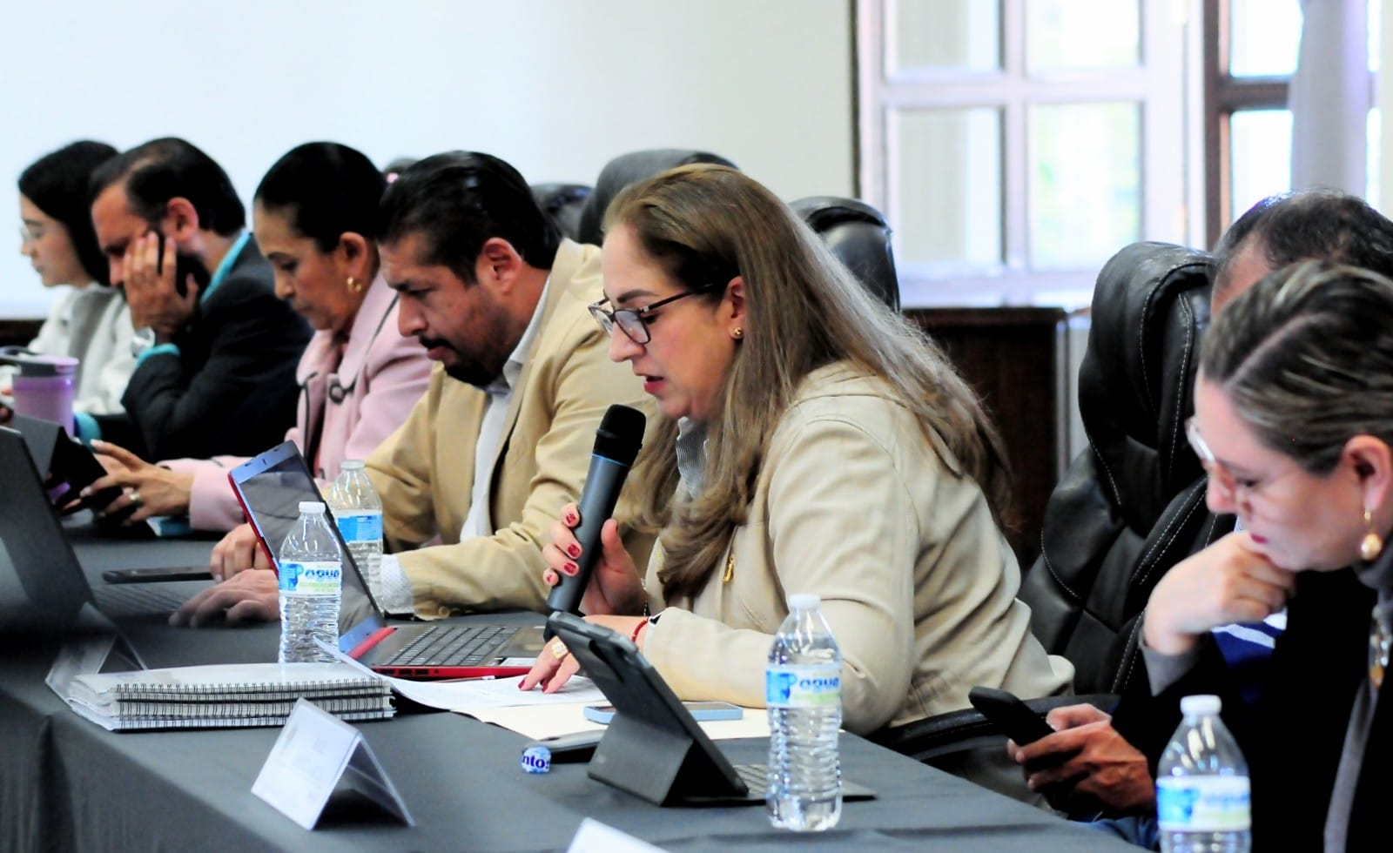
10 DE FEBRERO. SESIÓN ORDINARIA DE LA COMISIÓN EDILICIA DE MERCADOS, DERECHOS HUMANOS COMO COADYUVANTE.
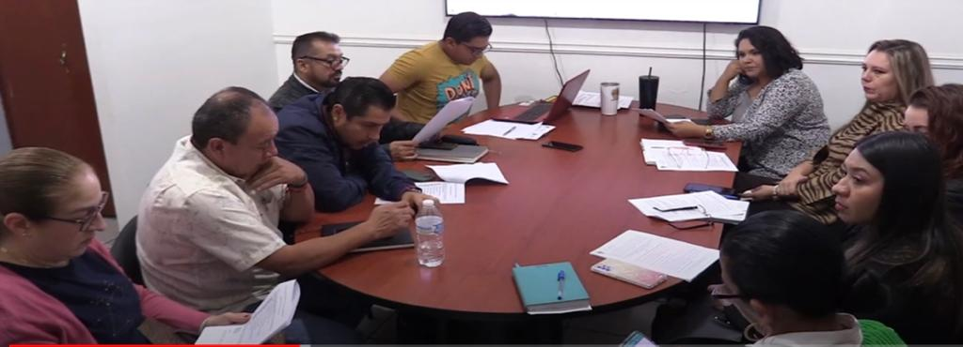
14 DE FEBRERO. SESIÓN EDILICIA DE LA COMISION DE ADMINISTRACIÓN, HACIENDA COADYUVANTE.
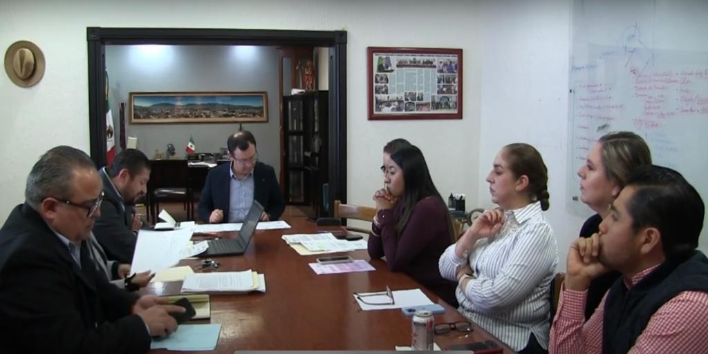

15 DE FEBRERO. SESIÓN EXTRAORDINARIA DE AYUNTAMIENTO NO. 44
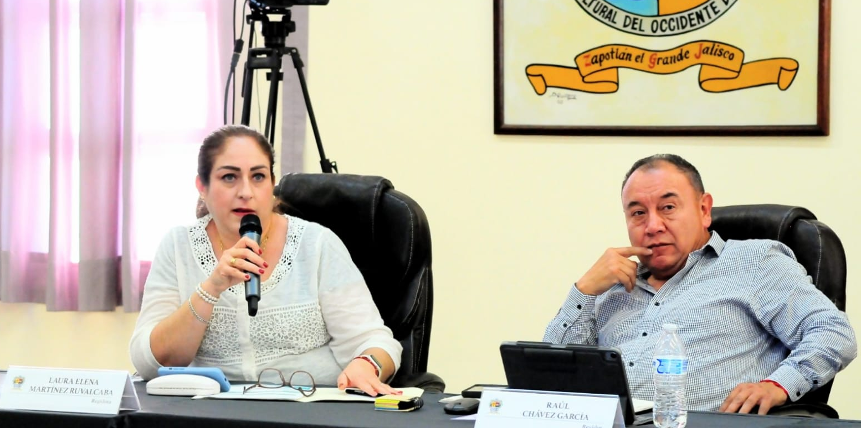

16 DE FEBRERO. COMISIÓN EDILICIA DE EDUCACIÓN, CULTURA Y FESTIVIDADES CIVICAS.
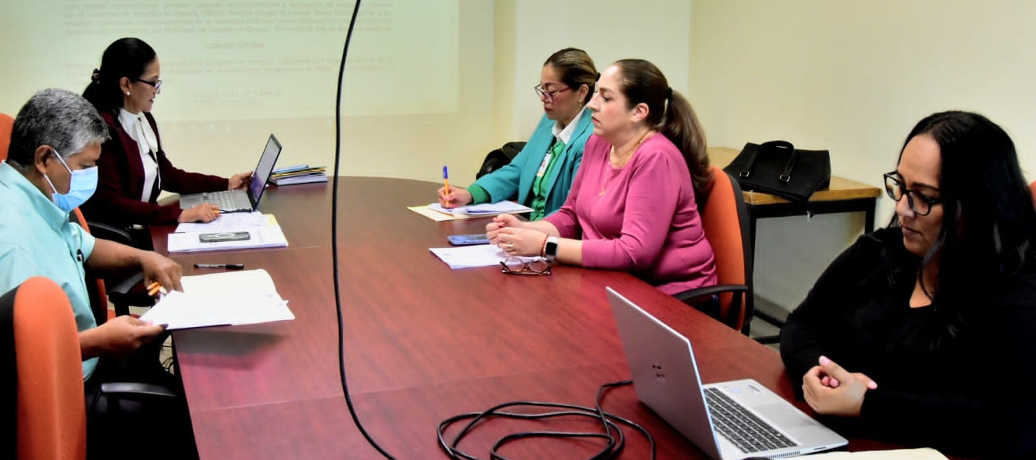

17 DE FEBRERO. CONTINUACION DE LA COMISIÓN DE MERCADOS Y CENTRALES DE ABASTOS, DERECHOS HUMANOS COADYUVANTE.
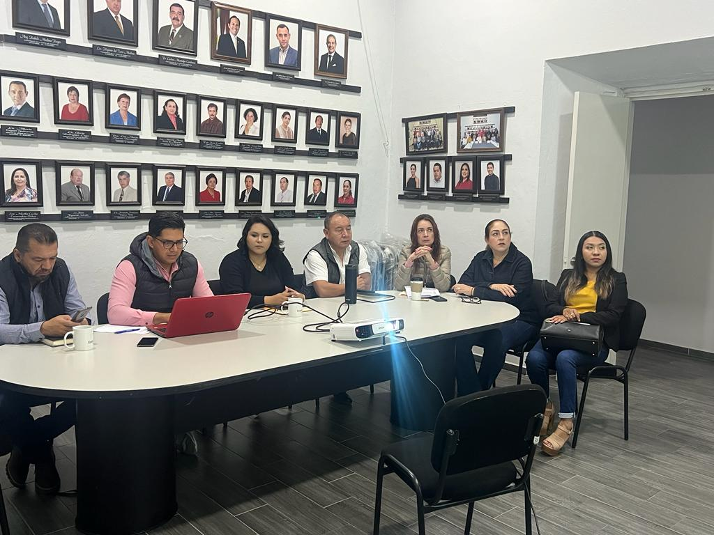

23 DE FEBRERO. CONTINUACIÓN DE LA COMISIÓN DE MERCADOS, DERECHOS HUMANOS COMO COADYUVANTE.
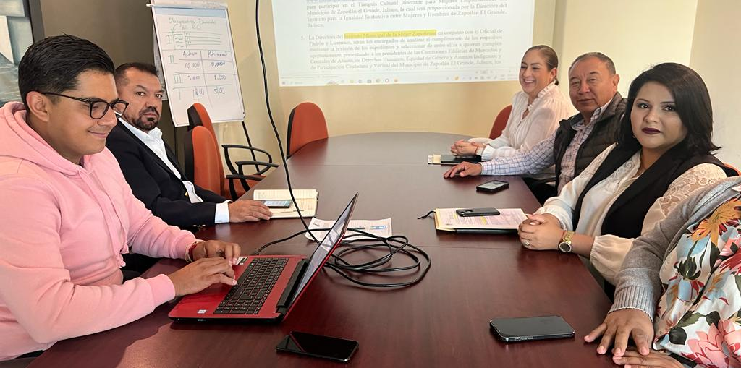

23 DE FEBRERO. COMISIÓN DE DESARROLLO AGROPECUARIO E INDUSTRIAL.
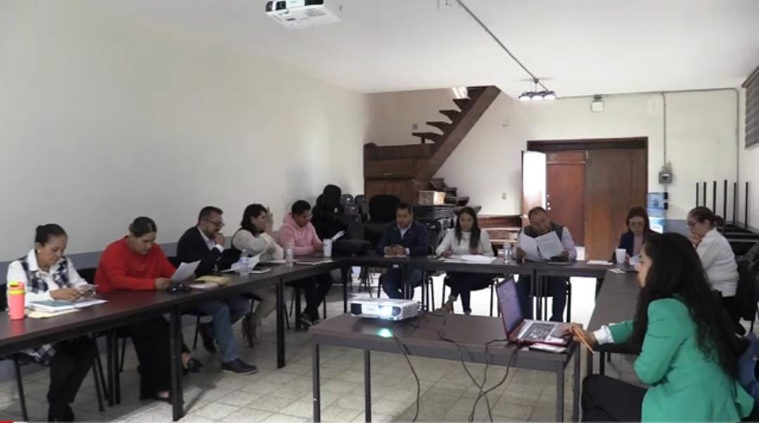

23 DE FEBRERO. SESIÓN EXTRAORDINARIA DE AYUNTAMIENTO NO. 45
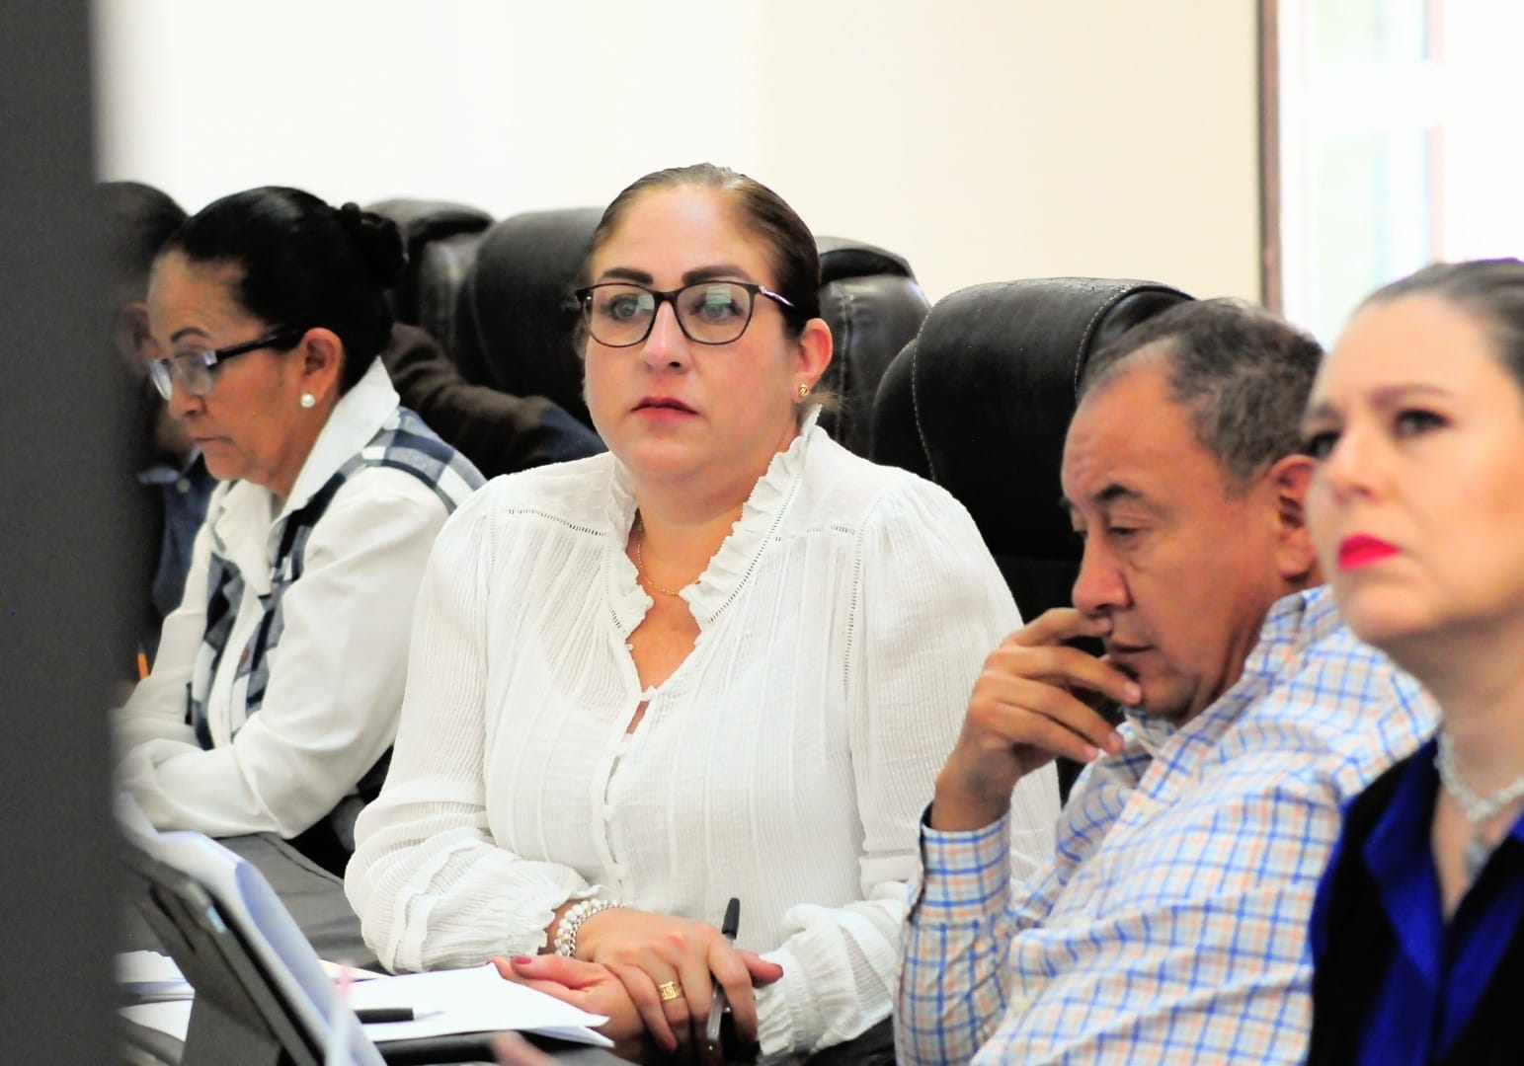

24 DE FEBRERO. ACTO CIVICO CONMEMORATIVO DEL DIA DE LA BANDERA, DELEGACIÓN DE EL FRESNITO.
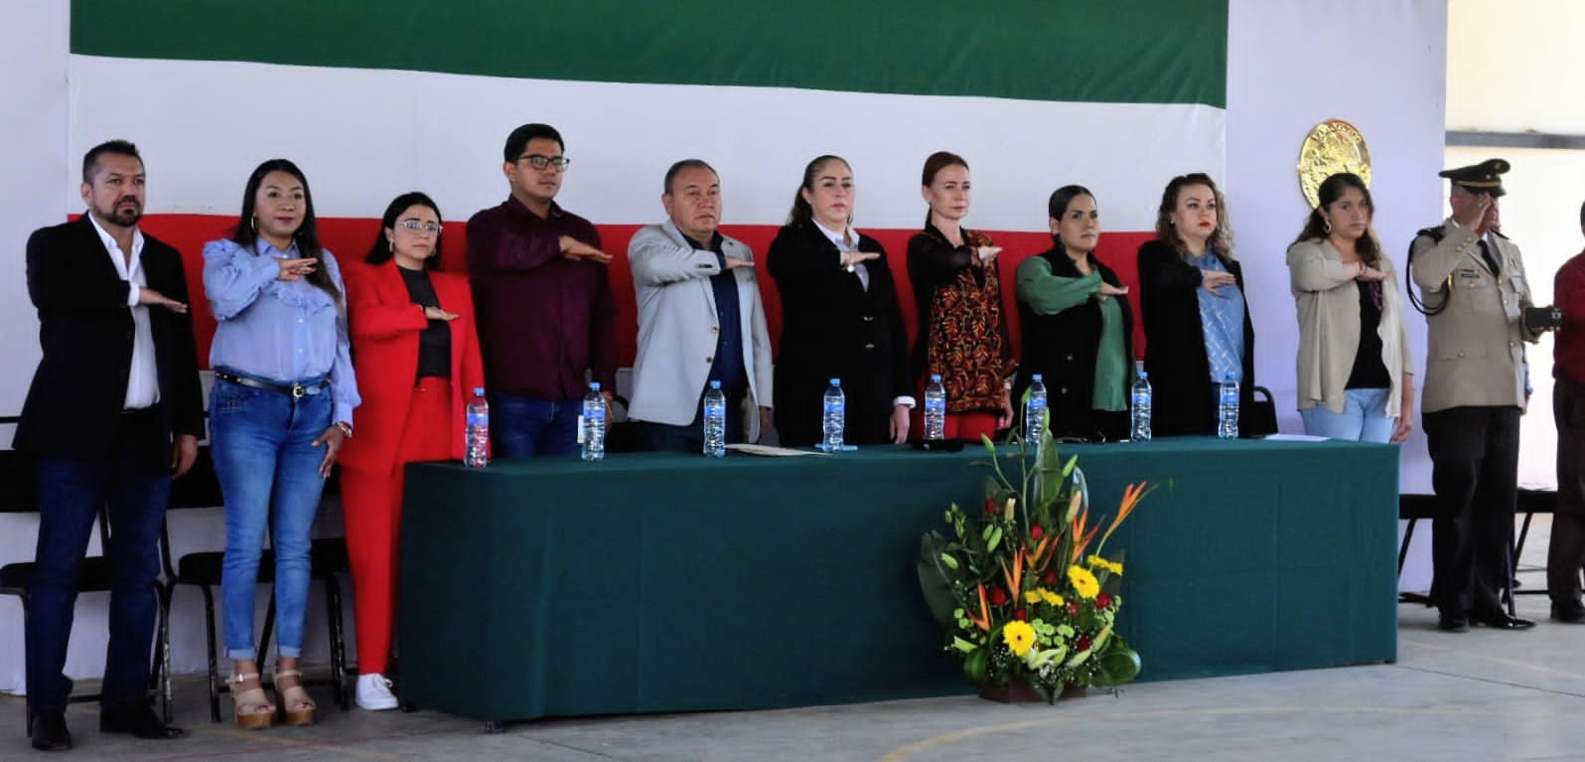

27 DE FEBRERO. COMISIÓN EDILICIA DE JUSTICIA, HACIENDA COMO COADYUVANTE.
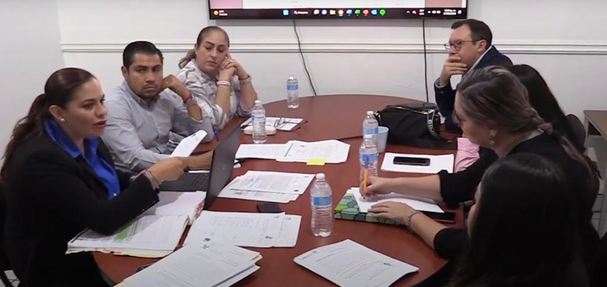

28 DE FEBRERO. COMISIÓN EDILICIA DE HACIENDA PÚBLICA Y PATRIMONIO MUNICIPAL.
02 DE MARZO. COMISIÓN EDILICIA DE EDUCACIÓN, CULTURA Y FESTIVIDADES CIVICAS.
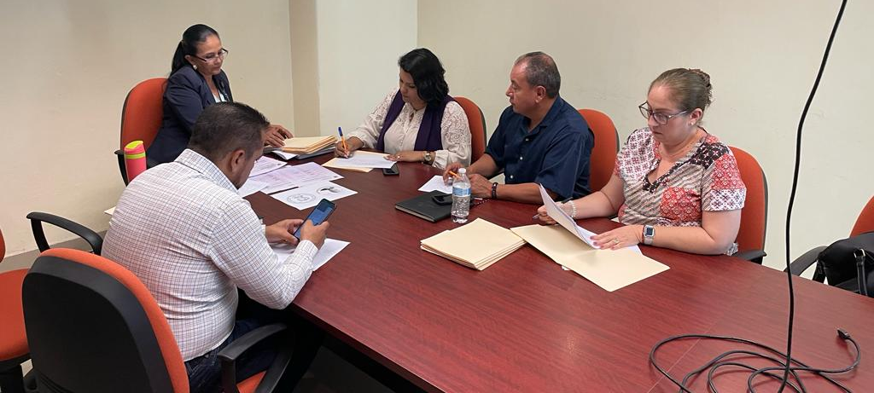

02 DE MARZO. COMISIÓN EDILICIA DE DEPORTES.
03 DE MARZO. PRESENTACION DE JALISCO EN LA PISTA EN LAS INSTALACIONES DE REDI ZAPOTLAN.
06 DE MARZO. SESIÓN EXTRAORDINARIA DE AYUNTAMIENTO NO. 46
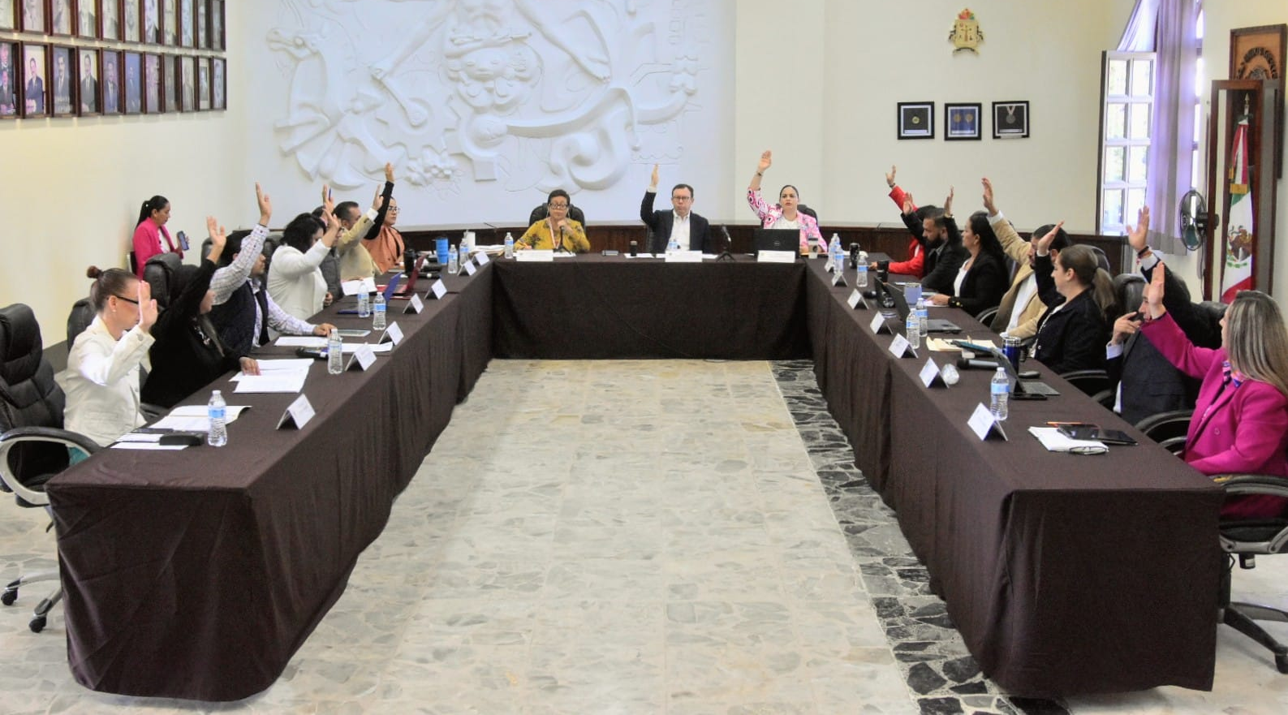

06 DE MARZO. COMISIÓN EDILICIA DE HACIENDA PÚBLICA Y PATRIMONIO MUNICIPAL.
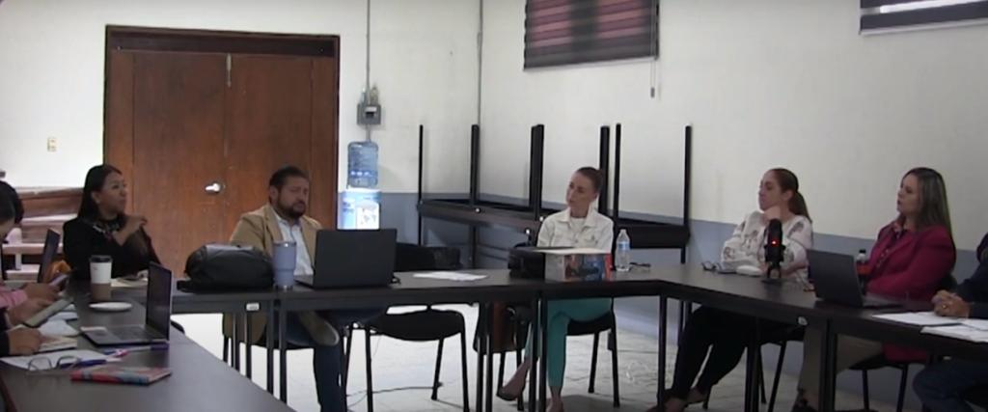

08 DE MARZO. PARTICIPACIÓN EN EL CUSUR, CONMEMORACIÓN DEL DIA INTERNACIONAL DE LA MUJER. FORO: MUJERES EN LOS DERECHOS HUMANOS
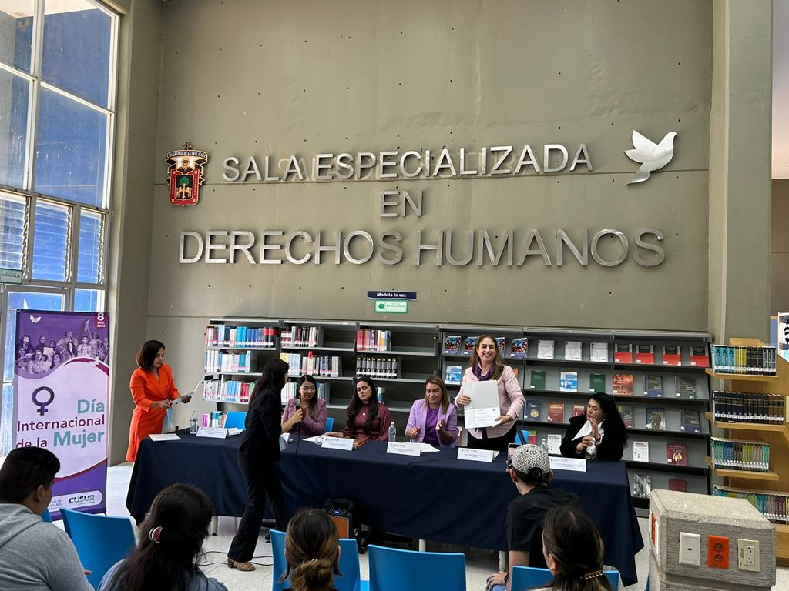

08 DE MARZO. SESIÓN SOLEMNE DE AYUNTAMIENTO, ENTREGA DE LA PRESEA MARIA ELENA LARIOS
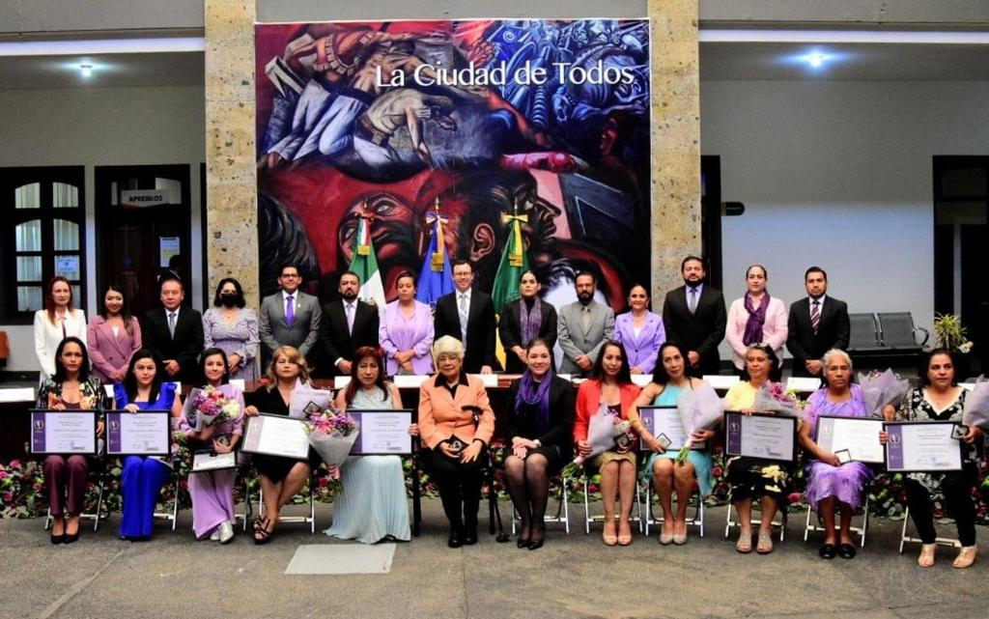
10 DE MARZO. CONTINUACIÓN DE COMISIÓN DE HACIENDA.
15 DE MARZO. RECONOCIMIENTO A ELEMENTOS DE PROTECCIÓN CIVIL.
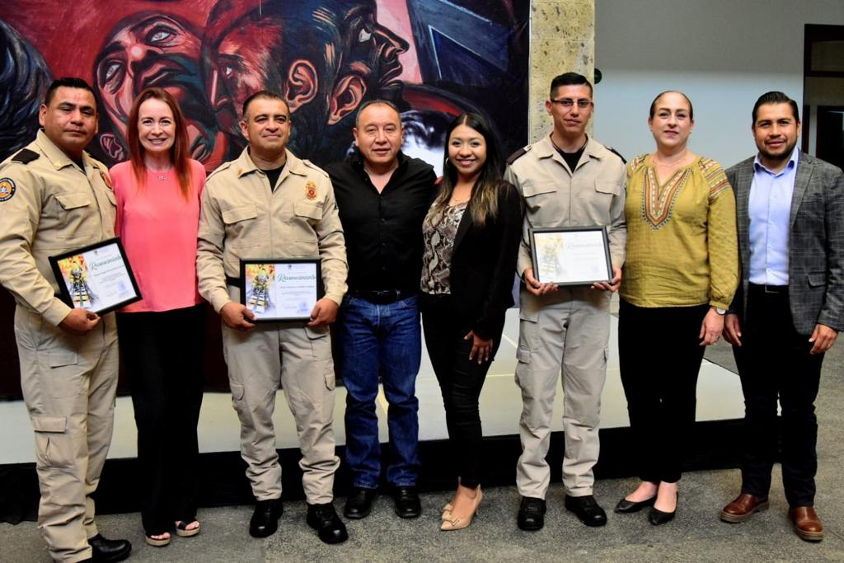

16 DE MARZO. PRESENTACIÓN DEL DOCUMENTAL DE LA UDG, SOBRE LA PINTORA MEXICANA MARIA IZQUIERDO, MUJER Y ARTISTA.
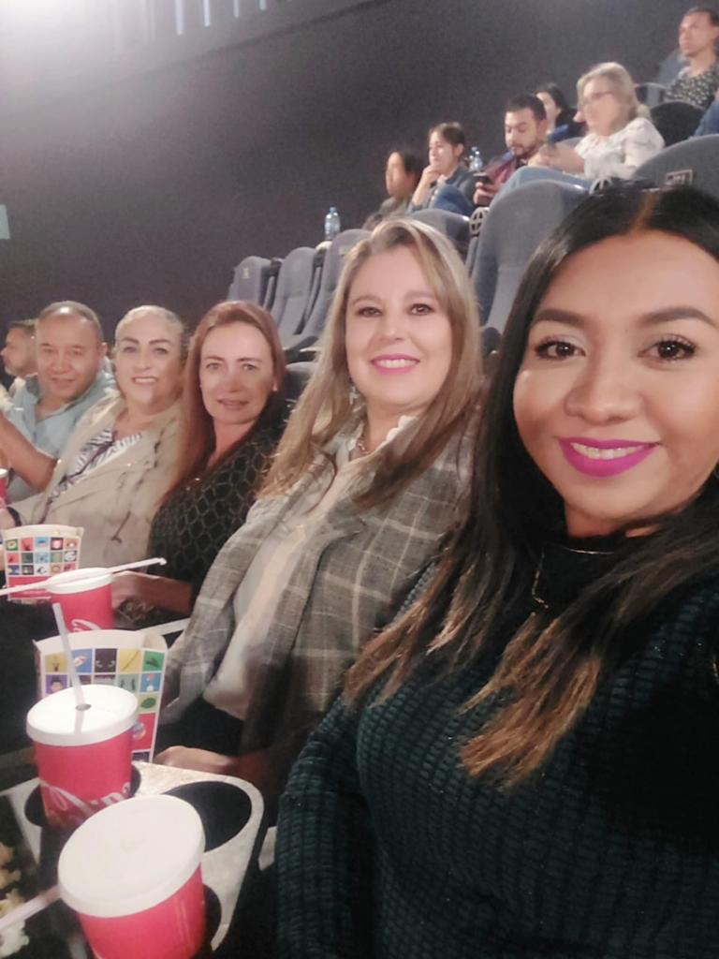
17 DE MARZO. COMISIÓN DE MERCADOS.
17 DE MARZO. CONTINUACIÓN DE LA COMISIÓN DE HACIENDA PÚBLICA Y PATRIMONIO MUNICIPAL.
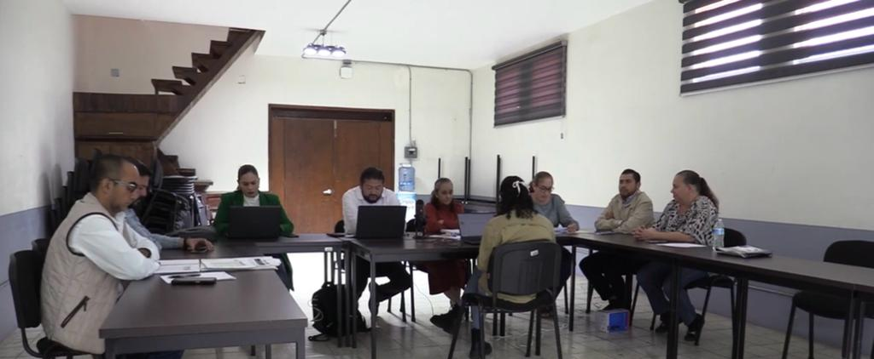

22 DE MARZO. COMISIÓN DE INOVACION, CIENCIA Y TECNOLOGIA.
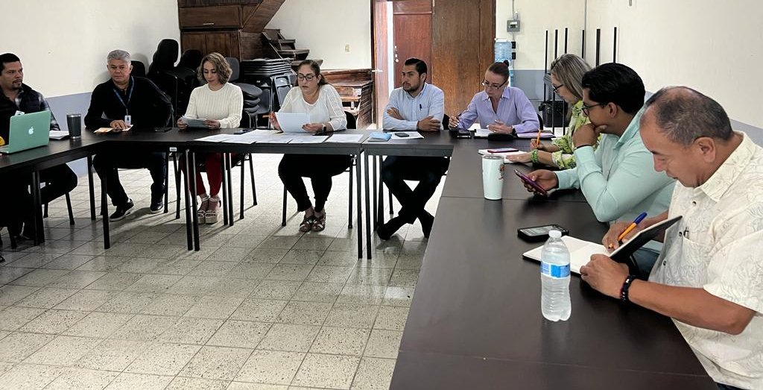

23 DE MARZO. SESIÓN ORDINARIA DE AYUNTAMIENTO NO. 31
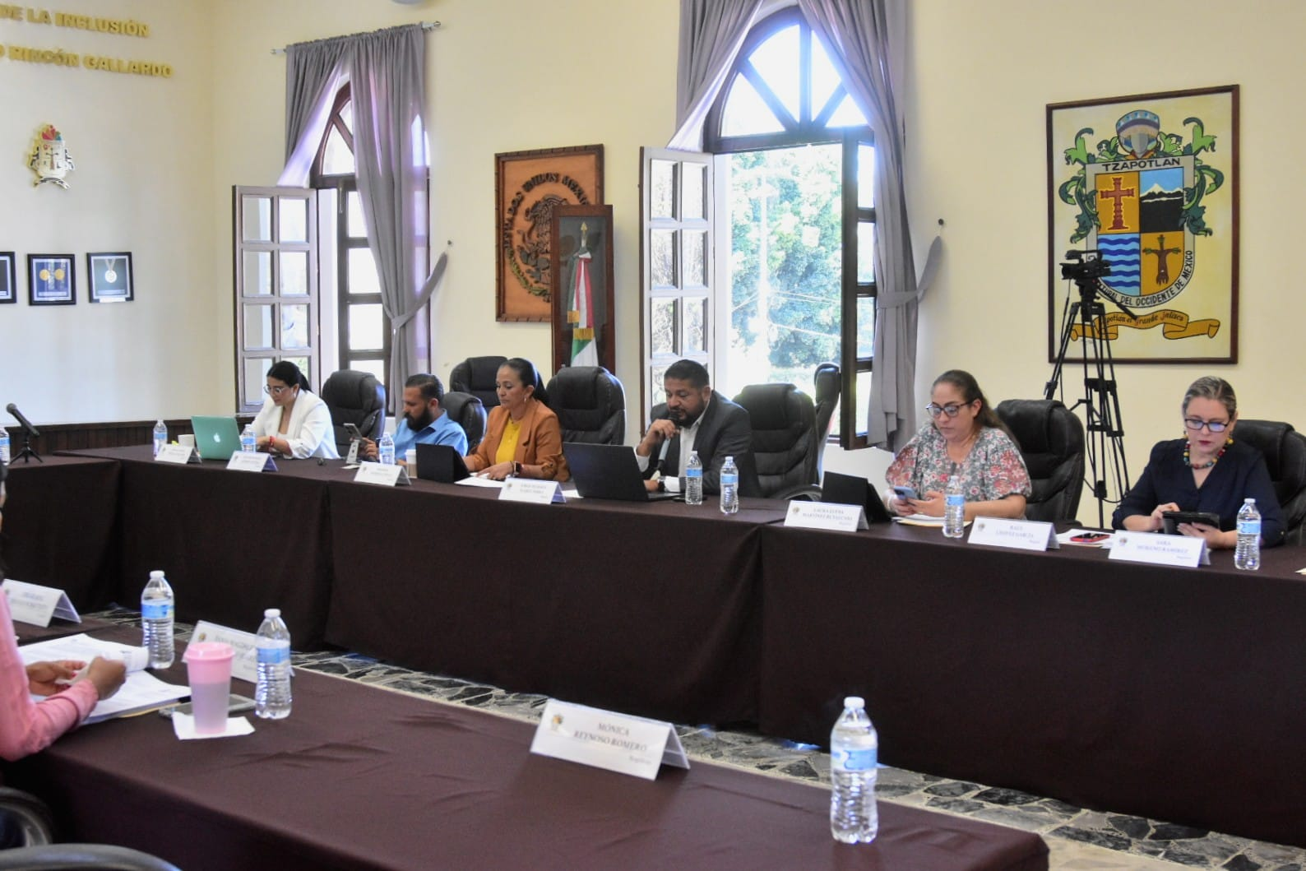

29 DE MARZO. ENCUENTRO ANTICORRUPCIÓN CON SOCIEDAD CIVIL Y AUTORIDADES MUNIUCIPALES. JORNADA EN ZAPOTLAN DEL SISTEMA ESTATAL ANTICORRUPCIÓN.
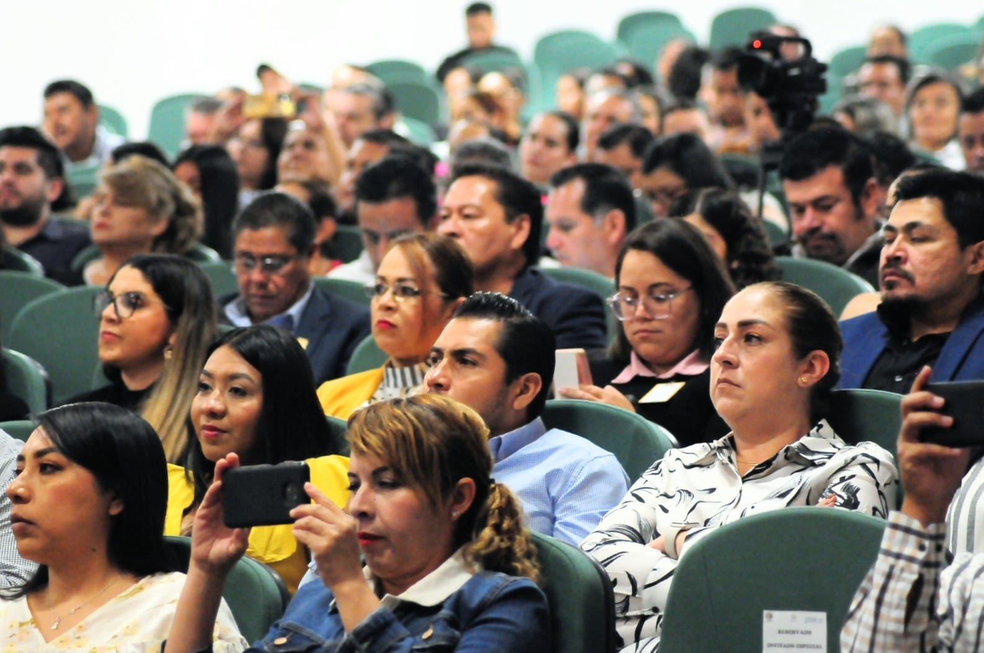
29 DE MARZO. SESIÓN EXTRAORDINARIA DE AYUNTAMIENTO NO. 48
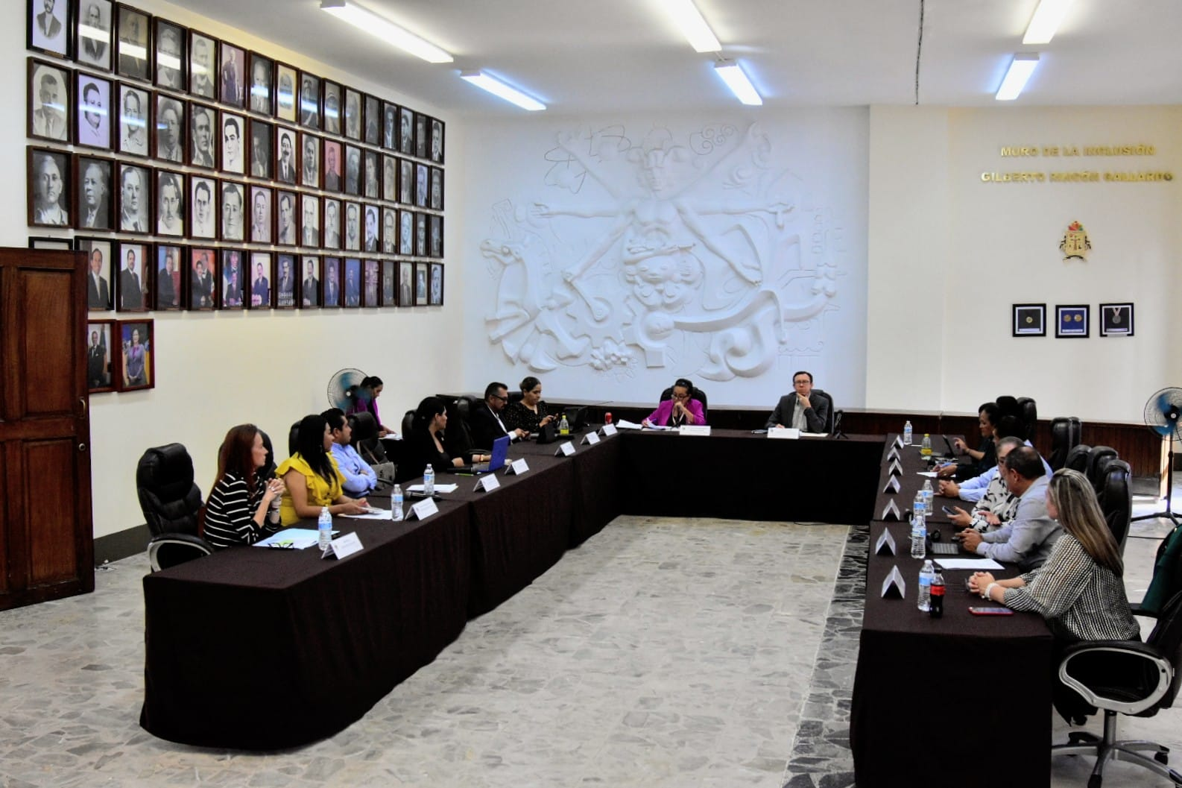

30 DE MARZO. COMISIÓN EDILICIA DE TRÁNSITO Y VIALIDAD, HACIENDA COMO COADYUVANTE.

